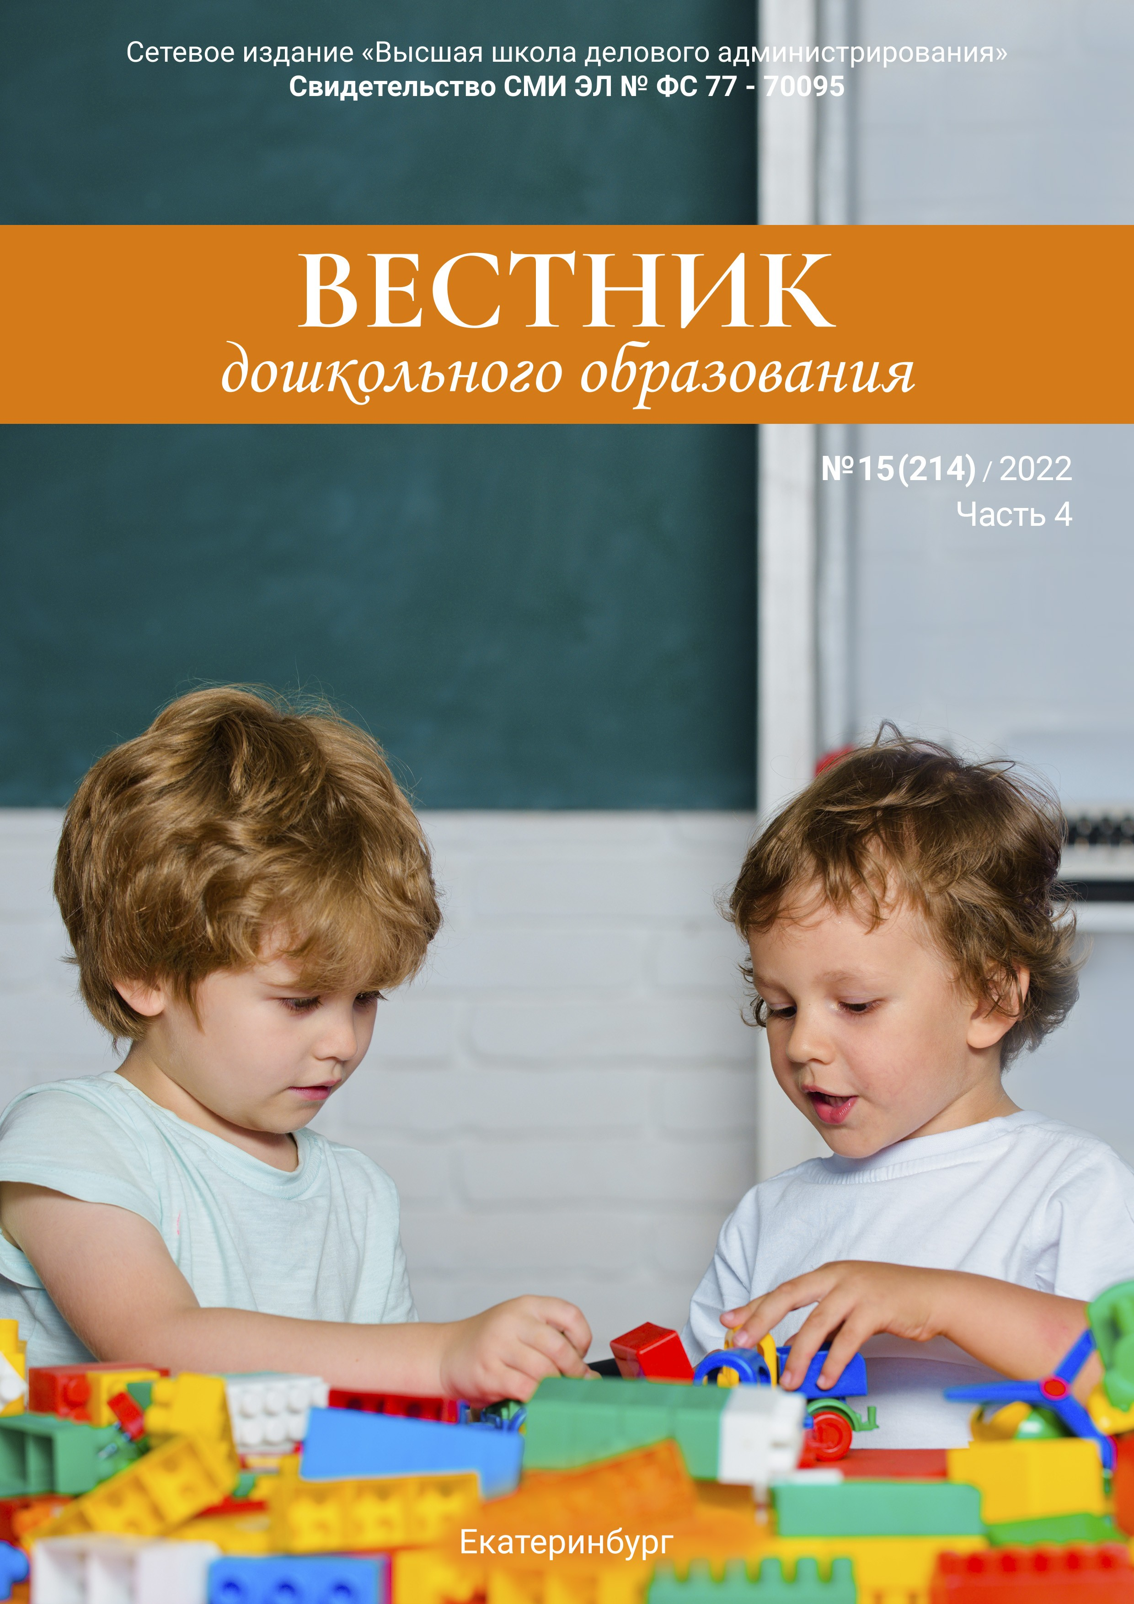

УДК 373.2 | ББК 74.1 | В38

НАУЧНО-ОБРАЗОВАТЕЛЬНОЕ СЕТЕВОЕ ИЗДАНИЕ
«ВЫСШАЯ ШКОЛА ДЕЛОВОГО АДМИНИСТРИРОВАНИЯ» S-BA.RU СВИДЕТЕЛЬСТВО СМИ ЭЛ № ФС77-70095 от 07.06.2017 года

ВЕСТНИК
дошкольного образования

_____________________________________________________________________________
№ 15 (214) 2022

_____________________________________________________________________________

УЧРЕДИТЕЛЬ
ООО «Высшая школа делового администрирования»

РЕДАКЦИЯ
Главный редактор: Скрипов Александр Викторович Ответственный редактор: Лопаева Юлия Александровна Технический редактор: Доденков Владимир Валерьевич

РЕДАКЦИОННЫЙ СОВЕТ  Доставалова Алена Сергеевна Кабанов Алексей Юрьевич Черепанова Анна Сергеевна Чупин Ярослав Русланович Шкурихин Леонид Владимирович | РЕДАКЦИОННАЯ КОЛЛЕГИЯ  Антонов Никита Евгеньевич Бабина Ирина Валерьевна Кисель Андрей Игоревич Пудова Ольга Николаевна Смульский Дмитрий Петрович

АДРЕС РЕДАКЦИИ И ИЗДАТЕЛЬСТВА
620131, г. Екатеринбург, ул. Фролова, д. 31, оф. 32
Телефоны: 8 800 201-70-51 (доб. 2), +7 (343) 200-70-50
Сайт: s-ba.ru
E-mail: redactor@s-ba.ru

При перепечатке ссылка на научно-образовательное сетевое издание s-ba.ru обязательна. Материалы публикуются в авторской редакции. Мнение редакции может не совпадать с мнением авторов материалов. За достоверность сведений, изложенных в статьях, ответственность несут авторы.

© ВЕСТНИК ДОШКОЛЬНОГО ОБРАЗОВАНИЯ
16+

ДУХОВНО-НРАВСТВЕННОЕ ВОСПИТАНИЕ ДОШКОЛЬНИКОВ

Ярыгина Т.А. СЮЖЕТНОЕ ЗАНЯТИЕ ПО ХУДОЖЕСТВЕННО-ЭСТЕТИЧЕСКОМУ РАЗВИТИЮ ДЕТЕЙ 5-6 ЛЕТ «В ПОИСКАХ ОСЕННИХ ЛИСТОЧКОВ» 4
ЗДОРОВЬЕСБЕРЕГАЮЩИЕ ТЕХНОЛОГИИ В ДОШКОЛЬНОМ ОБРАЗОВАНИИ И ВОСПИТАНИИ, РАЗВИТИЕ ФИЗИЧЕСКОЙ КУЛЬТУРЫ И ИНТЕРЕСА К СПОРТУ
Ахмерова Р.М. КОРРЕКЦИЯ РЕЧЕВЫХ НАРУШЕНИЙ СТАРШЕГО ДОШКОЛЬНО- ГО ВОЗРАСТА ПОСРЕДСТВОМ АРТИКУЛЯЦИОННОЙ ГИМНАСТИКИ С ЭЛЕ- МЕНТАМИ БИОЭНЕРГОПЛАСТИКИ 7
Байкалова Е.В., Генералова Е.В. ЗНАЧЕНИЕ ФОРМИРОВАНИЯ У ДОШКОЛЬНИ- КОВ ПРАВИЛЬНОЙ ОСАНКИ 11
Баранова К.В., Ахламова Е.В. КОНСПЕКТ СОВМЕСТНОЙ ИГРОВОЙ ДЕЯТЕЛЬ- НОСТИ С ДЕТЬМИ СО СЛОЖНЫМ ДЕФЕКТОМ РАЗВИТИЯ. КВЕСТ-ИГРА «ПО ДОРОГЕ ЗДОРОВЬЯ» 16
Бороздюхина В.С. ФОРМИРОВАНИЕ У ДОШКОЛЬНИКОВ ПРЕДСТАВЛЕНИЯ О ЗДОРОВОМ ОБРАЗЕ ЖИЗНИ И ОСНОВАХ БЕЗОПАСНОСТИ ЖИЗНЕДЕЯТЕЛЬ- НОСТИ. СОВЕТЫ РОДИТЕЛЯМ 17
Брух Э.В., Мишурова С.Л. ФИЗКУЛЬТУРНО-ОЗДОРОВИТЕЛЬНЫЙ ПРОЕКТ
«МЕЖДУНАРОДНЫЙ ДЕНЬ СЕРДЦА» 19
Горшкова Е.А. ДОСУГ В СТАРШЕЙ ГРУППЕ «ЗДОРОВЫЕ ЗУБЫ - ЗЕРКАЛО ЗДОРО- ВЬЯ» 22
Шацкая Н.В. ЛОГОРИТМИКА КАК ОДНА ИЗ МЕТОДИК ЗДОРОВЬЕСБЕРЕГАЮ- ЩИХ ТЕХНОЛОГИЙ В РАБОТЕ С ДЕТЬМИ ДОШКОЛЬНОГО ВОЗРАСТА 29
ИНФОРМАЦИОННЫЕ ТЕХНОЛОГИИ В СОВРЕМЕННОЙ ДОШКОЛЬНОЙ ОБРАЗОВАТЕЛЬНОЙ ОРГАНИЗАЦИИ
Журба Л.В. ИНФОРМАЦИОННЫЕ ТЕХНОЛОГИИ В СОВРЕМЕННОЙ ДОШКОЛЬ- НОЙ ОБРАЗОВАТЕЛЬНОЙ ОРГОНИЗАЦИИ 32
Лунина В.И. РАЗВИТИЕ ЧУВСТВА РИТМА У ДЕТЕЙ ДОШКОЛЬНОГО ВОЗРАСТА С ПОМОЩЬЮ ИНТЕРАКТИВНЫХ ТЕХНОЛОГИЙ 34
НРАВСТВЕННО-ПАТРИОТИЧЕСКОЕ ВОСПИТАНИЕ ДОШКОЛЬНИКОВ
Аверкиева Н.В. СИСТЕМА РАБОТЫ ПО ПАТРИОТИЧЕСКОМУ ВОСПИТАНИЮ 37
Асовик Е.В., Пескова Н.С. ПОСВЯЩЕНИЕ В «КАЗАЧЬИ УДАЛЬЦЫ» 41
Белкина Е.В., Молчанова Л.В., Озерова В.П., Чернова Г.И. ПАТРИОТИЧЕСКОЕ ВОСПИТАНИЕ ДЕТЕЙ ДОШКОЛЬНОГО ВОЗРАСТА В СЕМЬЕ 45
Васильева И.Г., Насриева Л.Г. РОССИЯ - РОДИНА МОЯ 47
Ветошник Е.Ю. МЕТОДИЧЕСКИЕ АСПЕКТЫ ВОСПИТАНИЯ У ДЕТЕЙ ДО- ШКОЛЬНОГО ВОЗРАСТА ЛЮБВИ К РОДНОМУ КРАЮ 52
Зобкова О.В. ПАТРИОТИЧЕСКОЕ ВОСПИТАНИЕ ДЕТЕЙ 4-5 ЛЕТ КАК ДУХОВНО- НРАВСТВЕННАЯ ЦЕННОСТЬ 54
Корниенкова Е.А. ЭКСКУРСИИ В ТЕАТРЫ ГОРОДА КАК СРЕДСТВО НРАВСТВЕННО- ПАТРИОТИЧЕСКОГО ВОСПИТАНИЯ СТАРШИХ ДОШКОЛЬНИКОВ 56
Кудрина В.П. КОНСПЕКТ ПО ПОЗНАВАТЕЛЬНОМУ РАЗВИТИЮ В СТАРШЕЙ ГРУППЕ НА ТЕМУ «НЕОФИЦИАЛЬНЫЕ СИМВОЛЫ РОССИИ» 58
Лыткина Н.С., Погорелова А.А. ИНТЕГРИРОВАННОЕ ЗАНЯТИЕ В СРЕДНЕЙ ГРУППЕ «ТЫ КУБАНЬ - ТЫ НАША РОДИНА» 62
Назарова Е.Б., Дородных Е.В. СЦЕНАРИЙ ПАТРИОТИЧЕСКОГО МЕРОПРИЯТИЯ «ФЕ-
СТИВАЛЬ ДРУЖБЫ НАРОДОВ» ДЛЯ ДЕТЕЙ ДОШКОЛЬНОГО ВОЗРАСТА 63
Нурадинова Н.Н. ОЗНАКОМЛЕНИЕ ДОШКОЛЬНИКОВ С ГОСУДАРСТВЕННОЙ СИМВОЛИКОЙ РОССИИ 69
Ризванова Д.Р. КОНСПЕКТ ООД ПО РИСОВАНИЮ «ФЛАГ РЕСПУБЛИКИ БАШ- КОРТОСТАН» В ГРУППЕ РАННЕГО ВОЗРАСТА 71
Соловьёва Т.С. СООБЩЕНИЕ «ЗНАКОМСТВО И РАЗВИТИЕ С ТРАДИЦИОННЫ- МИ НАРОДНЫМИ ХУДОЖЕСТВЕННЫМИ ПРОМЫСЛАМИ ЧЕРЕЗ ГОРОДЕЦКУЮ РОСПИСЬ» 73
Суранова А.В. ЯЖИВУ ВМОНЧЕГОРСКЕ,ИЛИПУТЕШЕСТВИЕПОРОДНОМУГОРОДУ 75
Терентьева З.К. ПРОЕКТ «МОЯ РЕСПУБЛИКА» 78
Уревская А.Ю., Безуглова Л.В. ПЕДАГОГИЧЕСКИЙ ПРОЕКТ, ПОСВЯЩЕННЫЙ ГОДУ КУЛЬТУРНОГО НАСЛЕДИЯ НАРОДОВ РОССИИ «ПОДВИЖНЫЕ ИГРЫ НАРОДОВ РОССИИ» 81
ОСНОВЫ ФИНАНСОВОЙ ГРАМОТНОСТИ
Иванова Е.В., Лысак Н.В., Булышева А.М. КВЕСТ-ИГРА ПО ФИНАНСОВОЙ ГРАМОТНОСТИ ДЛЯ СТАРШЕГО ДОШКОЛЬНОГО ВОЗРАСТА «НЕЗНАЙКА В ГОСТЯХ У ФЕЕЧКИ-КОПЕЕЧКИ» 85
Петченко Е.В. ФОРМИРОВАНИЕ ФИНАНСОВОЙ ГРАМОТНОСТИ У ДЕТЕЙ ДО- ШКОЛЬНОГО ВОЗРАСТА 88
Червякова О.Я. ФОРМИРОВАНИЕ ОСНОВ ФИНАНСОВОЙ ГРАМОТНОСТИ ДЕТЕЙ ДОШКОЛЬНОГО ВОЗРАСТА ПОСРЕДСТВОМ ИГРОВОЙ ДЕЯТЕЛЬНОСТИ 90
ПЕДАГОГИЧЕСКАЯ ПОДДЕРЖКА ИГРОВОЙ ДЕЯТЕЛЬНОСТИ У ДЕТЕЙ В УСЛОВИЯХ ДОШКОЛЬНЫХ ОБРАЗОВАТЕЛЬНЫХ УЧРЕЖДЕНИЙ
Баракина Н.А. КОНСУЛЬТАЦИЯДЛЯПЕДАГОГОВ «ТЕХНОЛОГИЯ КВЕСТ В ДОУ» 96
Бондарева А.С. СЦЕНАРИЙ ПРАЗДНИКА ДЛЯ ДЕТЕЙ 4-5 ЛЕТ «НОВОГОДНИЕ ЧУДЕСА» 99
ТЕХНОЛОГИИ РАЗВИТИЯ КОММУНИКАТИВНЫХ СПОСОБНОСТЕЙ
Албу С.П. СЕМИНАР-ПРАКТИКУМ «ЭФФЕКТИВНОЕ ВНЕДРЕНИЕ СОВРЕМЕН- НЫХ ТЕХНОЛОГИЙ И МЕТОДОВ РАЗВИТИЯ СВЯЗНОЙ РЕЧИ КАК УСЛОВИЕ УЛУЧШЕНИЯ РЕЧЕВЫХ СПОСОБНОСТЕЙ ДОШКОЛЬНИКОВ. ПЕДАГОГИЧЕ- СКАЯ ИМПРОВИЗАЦИЯ «ДРАМАТИЗАЦИЯ СКАЗОК» 102
Аношкина О.М. СУ-ДЖОК ТЕРАПИЯ КАК СРЕДСТВО РАЗВИТИЯ РЕЧИ У ДЕТЕЙ С ОНР 104

